**الجمهورية الجزائرية الديمقراطية الشعبية**

**وزارة التربية الوطنية**

**مديرية التربية للجزائر- شرق- السنة الدراسية : 2014/2015**

**ثانوية دورة : ماي 2015**

**الشعبة : تقني رياضي المدة : 04 ساعات و نصف**

**الاختبار التجريبي في مادة الرياضيات**

**على المترشح أن يختار أحد الموضوعين التاليين :**

**الموضوع الأول**

**التمرين الأول( 04.5 نقاط):**



نعتبر في المعادلة :



1/ باستعمال خوارزمية إقليدس عين حلا خاصا للمعادلة , ثم حل في هذه المعادلة .



2/ بين أنه إذا كانت الثنائية حلا للمعادلة فإن :



3/ نضع



أ-بين أن القيم الممكنة للعدد هي 1 و7 .



ب- عين كل الثنائيات حلول المعادلة بحيث

**التمرين الثاني:( 04.5 نقاط)**



نعتبر في الفضاء المنسوب إلى معلم متعامد ومتجانس ، النقط ، و حيث : و



1- بين أن النقط ، و ليست على استقامة واحدة .



2- ليكن مستقيم تمثيله الوسيطي :



أ ) بين أن المستقيم عمودي على المستوي .



ب) أكتب معادلة ديكارتية للمستوي .



3- لتكن نقطة تقاطع المستقيم مع المستوي .



أ ) بين أن النقطة مرجح النقط ، و المرفقة بالمعاملات : ، و على الترتيب .



ب) عين طبيعة المجموعة مجموعة النقط من الفضاء حيث :



جـ) عين طبيعة المجموعة مجموعة النقط من الفضاء حيث :

د) هل النقطة  تنتمي إلى تقاطع المجموعتين  و.

**التمرين الثالث:( 05. نقاط)**



نعتبر في مجموعة الأعداد المركبة المعادلة ذات المجهول حيث :

1. **أ )** بين أن2 حلا للمعادلة  **.**

**ب)** عين الأعداد الحقيقية ،  و  بحيث : 



ج) حل في المعادلة



**2-** المستوي المركب منسوب إلى معلم متعامد ومتجانس



نعتبر النقط , و لواحقها على الترتيب : , و .



**أ)** مثل في المستوي المركب النقط , و .



**ب )** أكتب على الشكل الأسي و .



**3- أ )** تحقق أن :

**ب)** استنتج طبيعة المثلث .



جـ ) عين مركز ونصف قطر الدائرة المحيطة برؤوس المثلث



**التمرين الرابع:( 06 نقاط)**



**Ι )** لتكن الدالة المعرفة على بـ:



1 – أحسب ، ثم بين أنه من أجل كل عدد حقيقي :



2 – عين نهاية الدالة عند كل من و .



3 – شكل جدول تغيرات للدالة ثم استنتج إشارتها .



لتكن الدالة المعرفة على بـ :



المنحني الممثل للدالة في مستو منسوب إلى معلم متعامد ومتجانس ( وحدة الطول على محور الفواصل و على محور التراتيب) .



1 – أحسب ، ثم بين أنه من أجل كل عدد حقيقي : ثم استنتج إتجاه تغيرالدالة .



2 - أ) عين نهاية الدالة عند ( تذكر أن ) .



ب) عين نهاية الدالة عند



( لاحظ : إذا وضعت فإن تكتب من الشكل : )



3 - شكل جدول تغيرات الدالة .



4 – أرسم .

ليكن عدد حقيقي موجب تماما Ι



1 – تحقق أنه أجل كل عدد حقيقي من :



- استنتج قيمة التكامل :



2 - احسب ، باستعمال المكاملة بالتجزئة التكامل : ثم فسر النتيجة هندسيا.

**الموضوع الثاني**

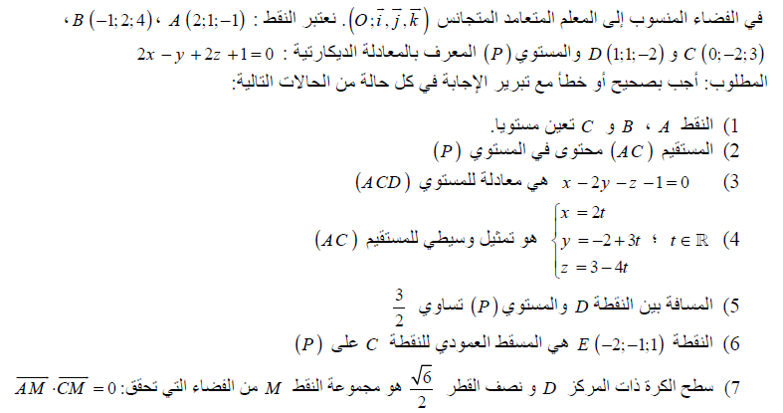**التمرين الأول:(04.5 نقاط)**

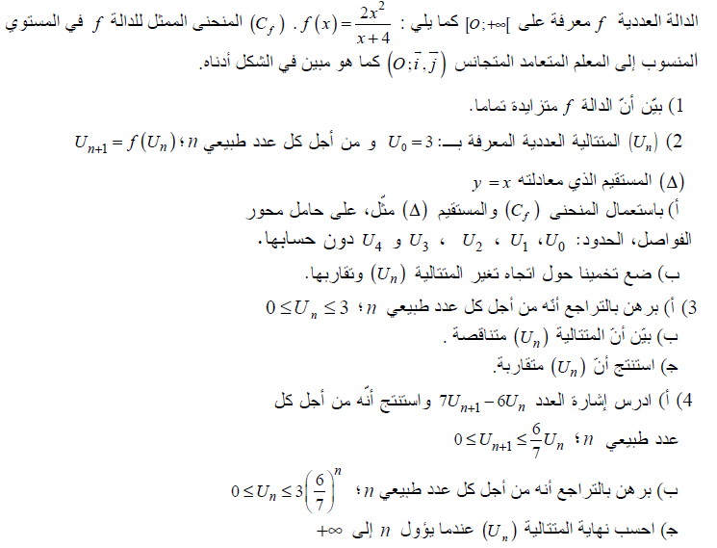**التمرين الثاني:( 04 نقاط)**

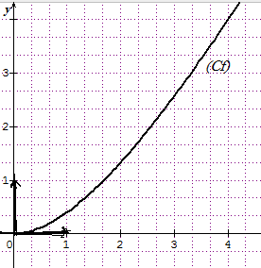

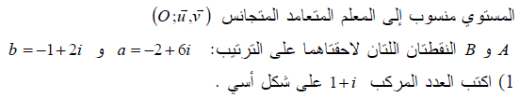**التمرين الثالث:(04 نقاط)**

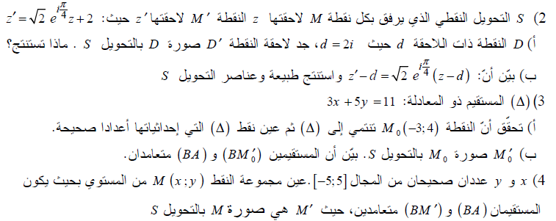

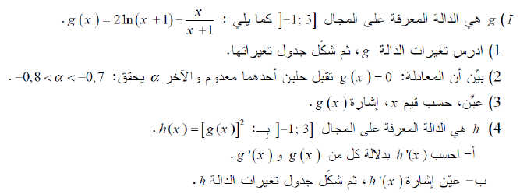**التمرين الرابع:(07.5 نقاط)**

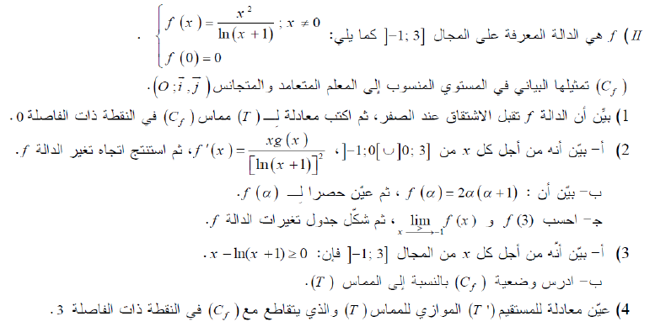

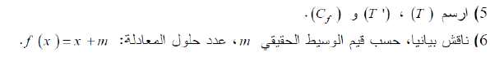

**بالتوفـــــــــــــــيــق**